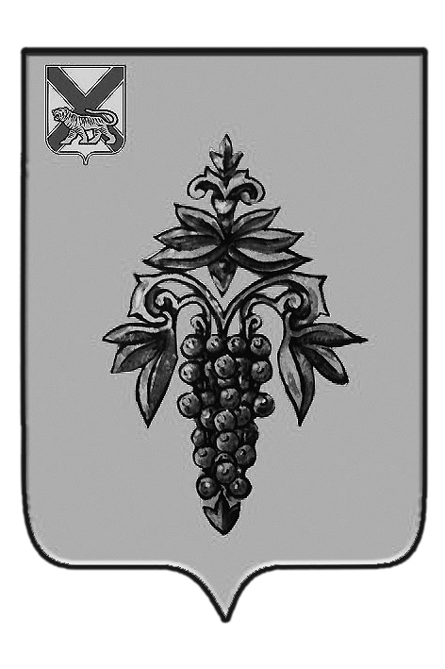

ДУМА

ЧУГУЕВСКОГО

МУНИЦИПАЛЬНОГО ОКРУГА

Р Е Ш Е Н И Е

от 25.09.2020г. |  | № 93
О внесении изменений в решение
Думы Чугуевского муниципального округа от 03 июля 2020 года № 62
«Об утверждении состава комиссии по предварительному рассмотрению документов о присвоении звания «Почетный гражданин Чугуевского района»

На основании решения Думы Чугуевского муниципального района от 22 августа 2014 года № 444 «Положение о звании «Почетный гражданин Чугуевского района» (в редакции решений № 102-НПА от 07.09.2016, № 226-НПА от 30.06.2017, № 286-НПА от 20.12.2017, № 377-НПА от 04.09.2018, № 479-НПА от 11.09.2019, №519-НПА от 25.02.2020), Дума Чугуевского муниципального округа

РЕШИЛА:

1. Внести в приложение к решению Думы Чугуевского муниципального округа от 03 июля 2020 года № 62 «Об утверждении состава комиссии по предварительному рассмотрению документов о присвоении звания «Почетный гражданин Чугуевского района» следующие изменения:
1.1. пункт 1.2. изложить в новой редакции:
«1.2. Ермошина Надежда Ивановна - председателя постоянной комиссии по вопросам социальной политики и делам молодежи Думы Чугуевского муниципального округа, депутата избирательного округа № 9;»;

1.2. пункт 1.6. изложить в новой редакции:
«1.6. Белогуб Анастасия Николаевна – заместитель главы администрации Чугуевского муниципального района, начальник правового управления администрации Чугуевского муниципального района;».
2. Настоящее решение вступает в силу со дня его принятия.

Председатель Думы
Чугуевского муниципального округа Е.В.Пачков

